2018年上海市杨浦区中考数学一模试卷
一、选择题：（本大题共6题，每题4分，满分24分）
1．（4分）如果5x=6y，那么下列结论正确的是（ ）
A．x：6=y：5 B．x：5=y：6 C．x=5，y=6 D．x=6，y=5
2．（4分）下列条件中，一定能判断两个等腰三角形相似的是（ ）
A．都含有一个40°的内角 B．都含有一个50°的内角
C．都含有一个60°的内角 D．都含有一个70°的内角
3．（4分）如果△ABC∽△DEF，A、B分别对应D、E，且AB：DE=1：2，那么下列等式一定成立的是（ ）
A．BC：DE=1：2
B．△ABC的面积：△DEF的面积=1：2
C．∠A的度数：∠D的度数=1：2
D．△ABC的周长：△DEF的周长=1：2
4．（4分）如果（均为非零向量），那么下列结论错误的是（ ）
A． B． C．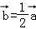 D．
5．（4分）如果二次函数y=ax²+bx+c（a≠0）的图象如图所示，那么下列不等式成立的是（ ）
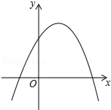
A．a＞0 B．b＜0 C．ac＜0 D．bc＜0．
6．（4分）如图，在△ABC中，点D、E、F分别在边AB、AC、BC上，且∠AED=∠B，再将下列四个选项中的一个作为条件，不一定能使得△ADE和△BDF相似的是（ ）
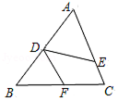
A．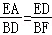 B．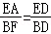 C．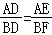 D．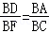．
二、填空题：（本大题共12题，每题4分，满分48分）
7．（4分）抛物线y=x²﹣3的顶点坐标是 ．
8．（4分）化简：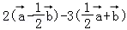= ．
9．（4分）点A（﹣1，m）和点B（﹣2，n）都在抛物线y=（x﹣3）²+2上，则m与n的大小关系为m n（填“＜”或“＞”）．
10．（4分）请写出一个开口向下，且与y轴的交点坐标为（0，4）的抛物线的表达式 ．
11．（4分）如图，DE∥FG∥BC，AD：DF：FB=2：3：4，如果EG=4，那么AC= ．
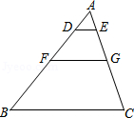
12．（4分）如图，在▱ABCD中，AC、BD相交于点O，点E是OA的中点，联结BE并延长交AD于点F，如果△AEF的面积是4，那么△BCE的面积是 ．
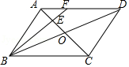
13．（4分）Rt△ABC中，∠C=90°，如果AC=9，cosA=，那么AB= ．
14．（4分）如果某人滑雪时沿着一斜坡下滑了130米的同时，在铅垂方向上下降了50米，那么该斜坡的坡度是1： ．
15．（4分）如图，Rt△ABC中，∠C=90°，M是AB中点，MH⊥BC，垂足为点H，CM与AH交于点O，如果AB=12，那么CO= ．
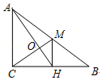
16．（4分）已知抛物线y=ax²+2ax+c，那么点P（﹣3，4）关于该抛物线的对称轴对称的点的坐标是 ．
17．（4分）在平面直角坐标系中，将点（﹣b，﹣a）称为点（a，b）的“关联点”（例如点（﹣2，﹣1）是点（1，2）的“关联点”）．如果一个点和它的“关联点”在同一象限内，那么这一点在第 象限．
18．（4分）如图，在△ABC中，AB=AC，将△ABC绕点A旋转，当点B与点C重合时，点C落在点D处，如果sinB=，BC=6，那么BC的中点M和CD的中点N的距离是 ．
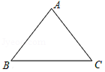
三、解答题：（本大题共7题，满分78分）
19．（10分）计算：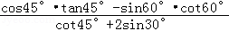．
20．（10分）已知：如图，Rt△ABC中，∠ACB=90°，sinB=，点D、E分别在边AB、BC上，且AD：DB=2：3，DE⊥BC．
（1）求∠DCE的正切值；
（2）如果设，，试用、表示．
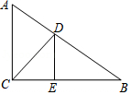
21．（10分）甲、乙两人分别站在相距6米的A、B两点练习打羽毛球，已知羽毛球飞行的路线为抛物线的一部分，甲在离地面1米的C处发出一球，乙在离地面1.5米的D处成功击球，球飞行过程中的最高点H与甲的水平距离AE为4米，现以A为原点，直线AB为x轴，建立平面直角坐标系（如图所示）．求羽毛球飞行的路线所在的抛物线的表达式及飞行的最高高度．
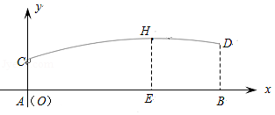
22．（10分）如图是某路灯在铅垂面内的示意图，灯柱BC的高为10米，灯柱BC与灯杆AB的夹角为120°．路灯采用锥形灯罩，在地面上的照射区域DE的长为13.3米，从D、E两处测得路灯A的仰角分别为α和45°，且tanα=6．求灯杆AB的长度．
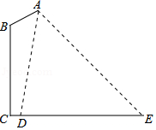
23．（12分）已知：梯形ABCD中，AD∥BC，AD=AB，对角线AC、BD交于点E，点F在边BC上，且∠BEF=∠BAC．
（1）求证：△AED∽△CFE；
（2）当EF∥DC时，求证：AE=DE．
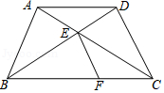
24．（12分）在平面直角坐标系xOy中，抛物线y=﹣x²+2mx﹣m²﹣m+1交 y轴于点为A，顶点为D，对称轴与x轴交于点H．
（1）求顶点D的坐标（用含m的代数式表示）；
（2）当抛物线过点（1，﹣2），且不经过第一象限时，平移此抛物线到抛物线y=﹣x²+2x的位置，求平移的方向和距离；
（3）当抛物线顶点D在第二象限时，如果∠ADH=∠AHO，求m的值．
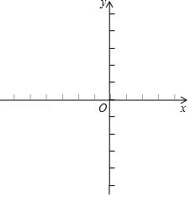
25．（14分）已知：矩形ABCD中，AB=4，BC=3，点M、N分别在边AB、CD上，直线MN交矩形对角线AC于点E，将△AME沿直线MN翻折，点A落在点P处，且点P在射线CB上．
（1）如图1，当EP⊥BC时，求CN的长；
（2）如图2，当EP⊥AC时，求AM的长；
（3）请写出线段CP的长的取值范围，及当CP的长最大时MN的长．
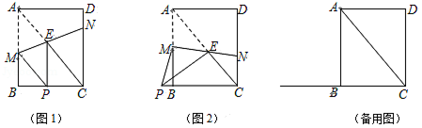

2018年上海市杨浦区中考数学一模试卷
参考答案与试题解析
一、选择题：（本大题共6题，每题4分，满分24分）
1．（4分）如果5x=6y，那么下列结论正确的是（ ）
A．x：6=y：5 B．x：5=y：6 C．x=5，y=6 D．x=6，y=5
【考点】S1：比例的性质．菁优网版权所有
【专题】1：常规题型．
【分析】直接利用比例的性质将原式变形进而得出答案．
【解答】解：∵5x=6y，
∴=，
故选项A正确．
故选：A．
【点评】此题主要考查了比例的性质，正确将比例式变形是解题关键．
2．（4分）下列条件中，一定能判断两个等腰三角形相似的是（ ）
A．都含有一个40°的内角 B．都含有一个50°的内角
C．都含有一个60°的内角 D．都含有一个70°的内角
【考点】KH：等腰三角形的性质；S8：相似三角形的判定．菁优网版权所有
【专题】55：几何图形．
【分析】若要判定两三角形相似，最主要的方法是找两对对应相等的角，答案A，答案B，答案D都只能找到一对相等的角，只有答案C可以找两对对应相等的角．
【解答】解：因为A，B，D给出的角40°，50°，70°可能是顶角也可能是底角，所以不对应，则不能判定两个等腰三角形相似；故A，B，D错误；
C、有一个60°的内角的等腰三角形是等边三角形，所有的等边三角形相似，故C正确．
故选：C．
【点评】本题考查相似三角形的最常用的方法判断方法：“AA”即找两对对应相等的角．
3．（4分）如果△ABC∽△DEF，A、B分别对应D、E，且AB：DE=1：2，那么下列等式一定成立的是（ ）
A．BC：DE=1：2
B．△ABC的面积：△DEF的面积=1：2
C．∠A的度数：∠D的度数=1：2
D．△ABC的周长：△DEF的周长=1：2
【考点】S7：相似三角形的性质．菁优网版权所有
【专题】55D：图形的相似．
【分析】根据相似三角形对应边成比例，相似三角形面积的比等于相似比的平方，周长的比等于相似比对各选项分析判断即可得解．
【解答】解：A、BC与EF是对应边，所以，BC：DE=1：2不一定成立，故本选项错误；
B、△ABC的面积：△DEF的面积=1：4，故本选项错误；
C、∠A的度数：∠D的度数=1：1，故本选项错误；
D、△ABC的周长：△DEF的周长=1：2正确，故本选项正确．
故选：D．
【点评】本题考查对相似三角形性质的理解：（1）相似三角形周长的比等于相似比；
（2）相似三角形面积的比等于相似比的平方；
（3）相似三角形对应高的比、对应中线的比、对应角平分线的比都等于相似比．
4．（4分）如果（均为非零向量），那么下列结论错误的是（ ）
A． B． C．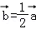 D．
【考点】JA：平行线的性质；LM：*平面向量．菁优网版权所有
【专题】5：特定专题．
【分析】根据平行向量以及模的定义的知识求解即可求得答案，注意掌握排除法在选择题中的应用．
【解答】解：A、正确．因为（均为非零向量），所以与是方向相同的向量，即∥；
B、错误．应该是﹣2=；
C、正确．由可得=；
D、正确．因为所以||=2||；
故选：B．
【点评】本题考查了平面向量，注意，平面向量既有大小，又由方向，平行向量，也叫共线向量，是指方向相同或相反的非零向量．零向量和任何向量平行．
5．（4分）如果二次函数y=ax²+bx+c（a≠0）的图象如图所示，那么下列不等式成立的是（ ）
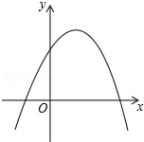
A．a＞0 B．b＜0 C．ac＜0 D．bc＜0．
【考点】H4：二次函数图象与系数的关系．菁优网版权所有
【专题】1：常规题型．
【分析】利用抛物线开口方向确定a的符号，利用对称轴方程可确定b的符号，利用抛物线与y轴的交点位置可确定c的符号．
【解答】解：∵抛物线开口向下，
∴a＜0，
∵抛物线的对称轴在y轴的右侧，
∴x=﹣＞0，
∴b＞0，
∵抛物线与y轴的交点在x轴上方，
∴c＞0，
∴ac＜0，bc＞0．
故选：C．
【点评】本题考查了二次函数图象与系数的关系：对于二次函数y=ax²+bx+c（a≠0），二次项系数a决定抛物线的开口方向和大小：当a＞0时，抛物线向上开口；当a＜0时，抛物线向下开口；一次项系数b和二次项系数a共同决定对称轴的位置：当a与b同号时（即ab＞0），对称轴在y轴左； 当a与b异号时（即ab＜0），对称轴在y轴右；常数项c决定抛物线与y轴交点位置：抛物线与y轴交于（0，c）；抛物线与x轴交点个数由△决定：△=b²﹣4ac＞0时，抛物线与x轴有2个交点；△=b²﹣4ac=0时，抛物线与x轴有1个交点；△=b²﹣4ac＜0时，抛物线与x轴没有交点．
6．（4分）如图，在△ABC中，点D、E、F分别在边AB、AC、BC上，且∠AED=∠B，再将下列四个选项中的一个作为条件，不一定能使得△ADE和△BDF相似的是（ ）
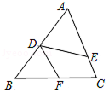
A．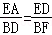 B．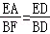 C．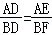 D．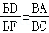．
【考点】S8：相似三角形的判定．菁优网版权所有
【专题】55：几何图形．
【分析】根据相似三角形的判定定理对各选项进行逐一判断即可．
【解答】解：A、∵∠AED=∠B，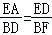，∴△ADE∽△BDF，正确；
B、∵∠AED=∠B，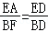，∴△ADE∽△BDF，正确；
C、∵∠AED=∠B，，不是夹角，∴不能得出△ADE∽△BDF，错误；
D、∵∠AED=∠B，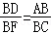，∴△ABC∽△BDF，∵∠A=∠A，∠B=∠AED，∴△AED∽△ABC，∴△ADE∽△BDF，正确；
故选：C．
【点评】本题考查的是相似三角形的判定，熟知相似三角形的判定定理是解答此题的关键．
二、填空题：（本大题共12题，每题4分，满分48分）
7．（4分）抛物线y=x²﹣3的顶点坐标是 （0，﹣3） ．
【考点】H3：二次函数的性质．菁优网版权所有
【分析】根据二次函数的性质，利用顶点式即可得出顶点坐标．
【解答】解：∵抛物线y=x²﹣3，
∴抛物线y=x²﹣3的顶点坐标是：（0，﹣3），
故答案为：（0，﹣3）．
【点评】此题主要考查了利用二次函数顶点式求顶点坐标，此题型是中考中考查重点，同学们应熟练掌握．
8．（4分）化简：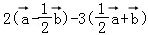= ﹣4 ．
【考点】LM：*平面向量．菁优网版权所有
【专题】5：特定专题．
【分析】根据平面向量的加减法则化简即可；
【解答】解：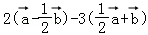
=2﹣﹣﹣3
=﹣4
故答案为=﹣4．
【点评】本题考查平面向量的加减法则，解题的关键是熟练掌握平面向量的加减法则，注意平面向量的加减适合加法交换律以及结合律，适合去括号法则．
9．（4分）点A（﹣1，m）和点B（﹣2，n）都在抛物线y=（x﹣3）²+2上，则m与n的大小关系为m ＜ n（填“＜”或“＞”）．
【考点】H5：二次函数图象上点的坐标特征．菁优网版权所有
【专题】1：常规题型．
【分析】由在抛物线y=（x﹣3）²+2可知抛物线开口向上，且对称轴为x=3，根据二次函数的性质即可判定．
【解答】解：∵二次函数的解析式为y=（x﹣3）²+2，
∴该抛物线开口向上，对称轴为x=3，在对称轴y的左侧y随x的增大而减小，
∵﹣1＞﹣2，
∴m＜n．
故答案为：＜．
【点评】题主要考查对二次函数图象上点的坐标特征，二次函数的性质等知识点的理解和掌握，能求出对称轴和根据二次函数的性质求出正确答案是解此题的关键．
10．（4分）请写出一个开口向下，且与y轴的交点坐标为（0，4）的抛物线的表达式 y=﹣x²+4 ．
【考点】H8：待定系数法求二次函数解析式．菁优网版权所有
【专题】1：常规题型．
【分析】把（0，4）作为抛物线的顶点，令a=﹣1，然后利用顶点式写出满足条件的抛物线解析式．
【解答】解：因为抛物线的开口向下，
则可设a=﹣1，
又因为抛物线与y轴的交点坐标为（0，4），
则可设顶点为（0，4），
所以此时抛物线的解析式为y=﹣x²+4．
故答案为y=﹣x²+4．
【点评】本题考查了待定系数法求二次函数的解析式：在利用待定系数法求二次函数关系式时，要根据题目给定的条件，选择恰当的方法设出关系式，从而代入数值求解．一般地，当已知抛物线上三点时，常选择一般式，用待定系数法列三元一次方程组来求解；当已知抛物线的顶点或对称轴时，常设其解析式为顶点式来求解；当已知抛物线与x轴有两个交点时，可选择设其解析式为交点式来求解．
11．（4分）如图，DE∥FG∥BC，AD：DF：FB=2：3：4，如果EG=4，那么AC= 12 ．
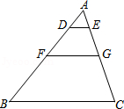
【考点】S4：平行线分线段成比例．菁优网版权所有
【专题】1：常规题型．
【分析】根据平行线分线段成比例定理列出比例式，分别求出AE、GC的长，计算即可．
【解答】解：∵DE∥FG∥BC，
∴AE：EG：GC=AD：DF：FB=2：3：4，
∵EG=4，
∴AE=，GC=，
∴AC=AE+EG+GC=12，
故答案为：12．
【点评】本题考查的是平行线分线段成比例定理，灵活运用定理、找准对应关系是解题的关键．
12．（4分）如图，在▱ABCD中，AC、BD相交于点O，点E是OA的中点，联结BE并延长交AD于点F，如果△AEF的面积是4，那么△BCE的面积是 36 ．
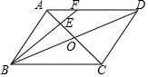
【考点】L5：平行四边形的性质；S9：相似三角形的判定与性质．菁优网版权所有
【专题】11：计算题．
【分析】只要证明△AFE∽△CBE，可得 ==，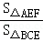=（ ）²=，由此即可解决问题；
【解答】解：∵在▱ABCD中，AO=AC，
∵点E是OA的中点，
∴AE=CE，
∵AD∥BC，
∴△AFE∽△CBE，
∴==，
∵S_{△AEF}=4，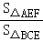=（ ）²=，
∴S_{△BCE}=36，
故答案为36．
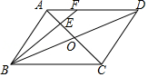
【点评】本题考查了相似三角形的判定和性质，平行四边形的性质，熟练掌握相似三角形的判定和性质是解题的关键．
13．（4分）Rt△ABC中，∠C=90°，如果AC=9，cosA=，那么AB= 27 ．
【考点】T7：解直角三角形．菁优网版权所有
【专题】1：常规题型．
【分析】根据锐角三角函数的定义得出cosA==，把AC的值代入即可求出AB．
【解答】解：如图．
∵在Rt△ABC中，∠C=90°，AC=9，cosA==，
∴=，
∴AB=27．
故答案为：27．
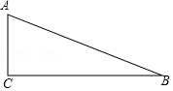
【点评】本题考查了解直角三角形，锐角三角函数的定义，解此题的关键是掌握cosA=∠A的邻边：斜边=．
14．（4分）如果某人滑雪时沿着一斜坡下滑了130米的同时，在铅垂方向上下降了50米，那么该斜坡的坡度是1： 2.4 ．
【考点】T9：解直角三角形的应用﹣坡度坡角问题．菁优网版权所有
【专题】1：常规题型．
【分析】垂直高度、水平距离和坡面距离正好构成一个直角三角形，先根据勾股定理，求出水平距离，然后根据定义解答．
【解答】解：由题意得，水平距离==120，
则该斜坡的坡度i=50：120=1：2.4．
故答案为2.4．
【点评】此题考查了解直角三角形的应用﹣坡度坡角问题．坡度是坡面的铅直高度h和水平宽度l的比，又叫做坡比，它是一个比值，反映了斜坡的陡峭程度，一般用i表示，常写成i=1：m的形式．
15．（4分）如图，Rt△ABC中，∠C=90°，M是AB中点，MH⊥BC，垂足为点H，CM与AH交于点O，如果AB=12，那么CO= 4 ．
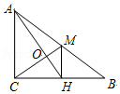
【考点】K5：三角形的重心；KP：直角三角形斜边上的中线．菁优网版权所有
【专题】1：常规题型．
【分析】根据直角三角形斜边上中线的性质以及重心的性质即可求出答案．
【解答】解：∵∠C=90°，
CM是AB边上的中线，
∴CM=AB=6，
∵MH⊥BC，
∴H是BC的中点，
∴AH是BC边上的中线，
∵AH与CM交于点O，
∴O是△ABC的重心，
∴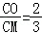，
∴CO=CM=4，
故答案为：4；
【点评】本题考查直角三角形斜边上的中线，解题的关键是根据条件判断点O是△ABC的重心，本题属于中等题型．
16．（4分）已知抛物线y=ax²+2ax+c，那么点P（﹣3，4）关于该抛物线的对称轴对称的点的坐标是 （1，4） ．
【考点】H3：二次函数的性质；P6：坐标与图形变化﹣对称．菁优网版权所有
【专题】1：常规题型；535：二次函数图象及其性质．
【分析】由抛物线解析式可先求得对称轴，再利用对称性可求得答案．
【解答】解：
∵y=ax²+2ax+c，
∴抛物线对称轴为x=﹣=﹣1，
∵P（﹣3，4）关于对称轴对称的点的坐标为（1，4），
故答案为：（1，4）．
【点评】本题主要考查二次函数的性质，求得抛物线的对称轴是解题的关键．
17．（4分）在平面直角坐标系中，将点（﹣b，﹣a）称为点（a，b）的“关联点”（例如点（﹣2，﹣1）是点（1，2）的“关联点”）．如果一个点和它的“关联点”在同一象限内，那么这一点在第 二、四 象限．
【考点】D1：点的坐标．菁优网版权所有
【专题】531：平面直角坐标系．
【分析】依据点（﹣b，﹣a）称为点（a，b）的“关联点”，一个点和它的“关联点”在同一象限内，可得这两点的坐标中，横坐标与纵坐标异号．
【解答】解：若a，b同号，则﹣b，﹣a也同号且符号改变，此时点（﹣b，﹣a），点（a，b）分别在一三象限，不合题意；
若a，b异号，则﹣b，﹣a也异号，此时点（﹣b，﹣a），点（a，b）都在第二或第四象限，符合题意；
故答案为：二、四．
【点评】本题主要考查了点的坐标，解题时注意：第一三象限内点的横坐标纵坐标同号，而第二四象限内点的横坐标纵坐标异号．
18．（4分）如图，在△ABC中，AB=AC，将△ABC绕点A旋转，当点B与点C重合时，点C落在点D处，如果sinB=，BC=6，那么BC的中点M和CD的中点N的距离是 4 ．
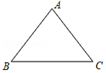
【考点】KH：等腰三角形的性质；R2：旋转的性质；T7：解直角三角形．菁优网版权所有
【专题】558：平移、旋转与对称．
【分析】先连接BD，AM，由勾股定理可得：AM=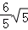，AB=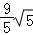=AC，再根据面积法求得BH=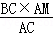=4，最后根据三角形中位线定理，即可得到BC的中点M和CD的中点N的距离．
【解答】解：如图所示，连接BD，AM，
∵AB=AC，M是BC的中点，BC=6，
∴AM⊥BC，
∵sinB=，BM=3，
∴Rt△ABM中，由勾股定理可得：AM=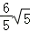，AB=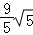=AC，
∵∠ACB=∠ACD，BC=DC，
∴BD⊥AC，BH=DH，
∴BC×AM=AC×BH，
∴BH=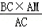=4，
∴BD=2BH=8，
又∵M是BC的中点，N是CD的中点，
∴MN=BD=4，
故答案为：4．
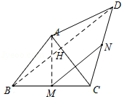
【点评】本题主要考查了旋转变换以及勾股定理的运用，解决问题的关键是作辅助线构造直角三角形，运用面积法求得垂线段的长．
三、解答题：（本大题共7题，满分78分）
19．（10分）计算：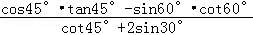．
【考点】T5：特殊角的三角函数值．菁优网版权所有
【专题】1：常规题型．
【分析】直接将特殊角的三角函数值代入求出答案．
【解答】解：原式=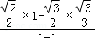
=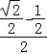
=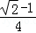．
【点评】此题主要考查了特殊角的三角函数值，正确记忆相关数据是解题关键．
20．（10分）已知：如图，Rt△ABC中，∠ACB=90°，sinB=，点D、E分别在边AB、BC上，且AD：DB=2：3，DE⊥BC．
（1）求∠DCE的正切值；
（2）如果设，，试用、表示．
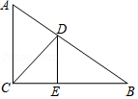
【考点】LM：*平面向量．菁优网版权所有
【专题】5：特定专题．
【分析】（1）设AC=3a，AB=5a．则BC=4a．想办法求出DE、CE，根据tan∠DCE=即可解决问题；
（2）根据=+，只要求出、即可解决问题；
【解答】解：（1）∵∠ACB=90°，sinB=，
∴=，
∴设AC=3a，AB=5a．则BC=4a．
∵AD：DB=2：3，∴AD=2a，DB=3a．
∵∠ACB=90°即AC⊥BC，又DE⊥BC，
∴AC∥DE．
∴=，=．
∴=，=．
∴DE=a，CE=a，
∵DE⊥BC，
∴tan∠DCE==．

（2）∵AD：DB=2：3，
∴AD：AB=2：5，
∵=，=，
∴=，=﹣，
∵=+，
∴=﹣．
【点评】本题考查平面向量、锐角三角函数、平行线的性质等知识，解题的关键是灵活运用所学知识，学会利用参数解决问题，属于中考常考题型．
21．（10分）甲、乙两人分别站在相距6米的A、B两点练习打羽毛球，已知羽毛球飞行的路线为抛物线的一部分，甲在离地面1米的C处发出一球，乙在离地面1.5米的D处成功击球，球飞行过程中的最高点H与甲的水平距离AE为4米，现以A为原点，直线AB为x轴，建立平面直角坐标系（如图所示）．求羽毛球飞行的路线所在的抛物线的表达式及飞行的最高高度．
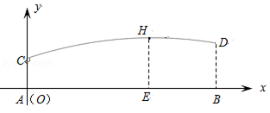
【考点】HE：二次函数的应用．菁优网版权所有
【专题】1：常规题型．
【分析】首先利用函数对称轴以及图象上点的坐标，进而求出解析式，进而得出答案．
【解答】解：由题意得：C（0，1），D（6，1.5），抛物线的对称轴为直线x=4，
设抛物线的表达式为：y=ax²+bx+1（a≠0），
则据题意得：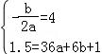，
解得：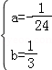，
∴羽毛球飞行的路线所在的抛物线的表达式为：y=﹣x²+x+1，
∵y=﹣（x﹣4）²+，
∴飞行的最高高度为：米．
【点评】本题主要考查二次函数的应用，熟练掌握待定系数法求函数解析式是解题的关键．
22．（10分）如图是某路灯在铅垂面内的示意图，灯柱BC的高为10米，灯柱BC与灯杆AB的夹角为120°．路灯采用锥形灯罩，在地面上的照射区域DE的长为13.3米，从D、E两处测得路灯A的仰角分别为α和45°，且tanα=6．求灯杆AB的长度．
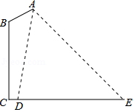
【考点】T9：解直角三角形的应用﹣坡度坡角问题；TA：解直角三角形的应用﹣仰角俯角问题．菁优网版权所有
【专题】1：常规题型；55E：解直角三角形及其应用．
【分析】过点A作AF⊥CE，交CE于点F，过点B作BG⊥AF，交AF于点G，则FG=BC=10．设AF=x知EF=AF=x、DF=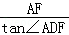=，由DE=13.3求得x=11.4，据此知AG=AF﹣GF=1.4，再求得∠ABG=∠ABC﹣∠CBG=30°可得AB=2AG=2.8．
【解答】解：过点A作AF⊥CE，交CE于点F，过点B作BG⊥AF，交AF于点G，则FG=BC=10．
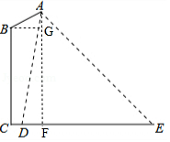
由题意得∠ADE=α，∠E=45°．
设AF=x．
∵∠E=45°，
∴EF=AF=x．
在Rt△ADF中，∵tan∠ADF=，
∴DF=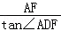=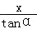=，
∵DE=13.3，
∴x+=13.3．
∴x=11.4．
∴AG=AF﹣GF=11.4﹣10=1.4．
∵∠ABC=120°，
∴∠ABG=∠ABC﹣∠CBG=120°﹣90°=30°．
∴AB=2AG=2.8，
答：灯杆AB的长度为2.8米．
【点评】本题主要考查解直角三角形﹣仰角俯角问题，解题的关键是结合题意构建直角三角形并熟练掌握三角函数的定义及其应用能力．
23．（12分）已知：梯形ABCD中，AD∥BC，AD=AB，对角线AC、BD交于点E，点F在边BC上，且∠BEF=∠BAC．
（1）求证：△AED∽△CFE；
（2）当EF∥DC时，求证：AE=DE．
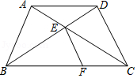
【考点】LH：梯形；S9：相似三角形的判定与性质．菁优网版权所有
【专题】55：几何图形．
【分析】（1）首先根据已知得出∠ABD=∠FEC，以及∠DAE=∠ECF，进而求出△AED∽△CFE，
（2）根据相似三角形的判定得出△AEB∽△DEC，再利用相似三角形的性质解答即可．
【解答】证明：（1）∵∠BEC=∠BAC+∠ABD，
∠BEC=∠BEF+∠FEC，
又∵∠BEF=∠BAC，
∴∠ABD=∠FEC，
∵AD=AB，
∴∠ABD=∠ADB，
∴∠FEC=∠ADB，
∵AD∥BC，
∴∠DAE=∠ECF，
∴△AED∽△CFE；
（2）∵EF∥DC，
∴∠FEC=∠ECD，
∵∠ABD=∠FEC，
∴∠ABD=∠ECD，
∵∠AEB=∠DEC．
∴△AEB∽△DEC，
∴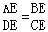，
∵AD∥BC，
∴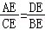，
∴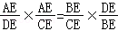．即AE²=DE²，
∴AE=DE．
【点评】此题主要考查了相似三角形的判定与性质，根据已知得出△AEB∽△DEC是解题关键．
24．（12分）在平面直角坐标系xOy中，抛物线y=﹣x²+2mx﹣m²﹣m+1交 y轴于点为A，顶点为D，对称轴与x轴交于点H．
（1）求顶点D的坐标（用含m的代数式表示）；
（2）当抛物线过点（1，﹣2），且不经过第一象限时，平移此抛物线到抛物线y=﹣x²+2x的位置，求平移的方向和距离；
（3）当抛物线顶点D在第二象限时，如果∠ADH=∠AHO，求m的值．
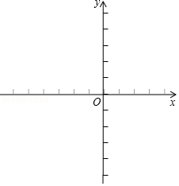
【考点】HF：二次函数综合题．菁优网版权所有
【专题】16：压轴题．
【分析】（1）利用配方法将函数关系式变形为y=﹣（x﹣m）²﹣m+1，从而可得到点D的坐标；
（2）将点（1，﹣2）代入抛物线的解析式可求得m的值，然后求得平移前后的抛物线的顶点坐标，从而可得到抛物线平移的方向和距离；
（3）分为点A在y轴的正半轴上和负半轴上两种情况画出图形，然后过点A作AG⊥DH，垂足为G，由∠ADH=∠AHO可得到=，然后依据比例关系列出关于m的方程求解即可．
【解答】解：（1）∵y=﹣x²+2mx﹣m²﹣m+1=﹣（x﹣m）²﹣m+1，
∴顶点D（m，1﹣m）．
（2）∵抛物线y=﹣x²+2mx﹣m²﹣m+1过点（1，﹣2），
∴﹣2=﹣1+2m﹣m²﹣m+1．整理得：m²﹣m﹣2=0．
∴m=﹣1（舍）或m=2．
当m=2时，抛物线的顶点是（2，﹣1），
∴向左平移了1个单位，向上平移了2个单位．

（3）∵顶点D在第二象限，
∴m＜0．
当点A在y轴的正半轴上，
如图（1）作AG⊥DH于点G，
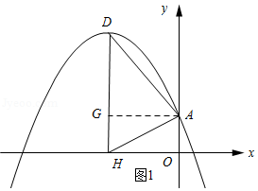
∵A（0，﹣m²﹣m+1），D（m，﹣m+1），
∴H（m，0），G（m，﹣m²﹣m+1）
∵∠ADH=∠AHO，
∴tan∠ADH=tan∠AHO，
∴=．
∴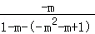=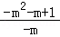．
整理得：m²+m=0．
∴m=﹣1或m=0（舍）．
当点A在y轴的负半轴上，如图（2）．作AG⊥DH于点G，
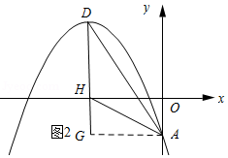
∵A（0，﹣m²﹣m+1），D（m，﹣m+1），
∴H（m，0），G（m，﹣m²﹣m+1）
∵∠ADH=∠AHO，
∴tan∠ADH=tan∠AHO，
∴=．
∴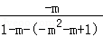=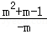．
整理得：m²+m﹣2=0．
∴m=﹣2或m=1（舍）．
综上所述，m的值为﹣1或﹣2．
【点评】本题主要考查的是二次函数的综合应用，解答本题主要应用了配方法求二次函数的顶点坐标，平移与坐标变换、二次函数的性质，锐角三角函数的定义，依据锐角三角函数的定义列出关于m的方程是解题的关键．
25．（14分）已知：矩形ABCD中，AB=4，BC=3，点M、N分别在边AB、CD上，直线MN交矩形对角线AC于点E，将△AME沿直线MN翻折，点A落在点P处，且点P在射线CB上．
（1）如图1，当EP⊥BC时，求CN的长；
（2）如图2，当EP⊥AC时，求AM的长；
（3）请写出线段CP的长的取值范围，及当CP的长最大时MN的长．
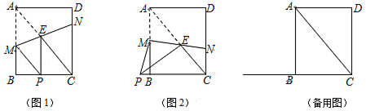
【考点】LO：四边形综合题．菁优网版权所有
【专题】15：综合题．
【分析】（1）先由折叠得出∠AEM=∠PEM，AE=PE，再判断出AB∥EP，进而判断出CN=CE，最后用锐角三角函数即可得出结论；
（2）先由锐角三角函数求出 AE，CE，再用勾股定理求出PC，最后勾股定理建立方程即可得出结论；
（3）先确定出PC最大和最小时的位置，即可得出PC的范围，最后用折叠的性质和勾股定理即可得出结论．
【解答】解：（1）∵△AME沿直线MN翻折，点A落在点P处，
∴△AME≌△PME．
∴∠AEM=∠PEM，AE=PE．
∵ABCD是矩形，
∴AB⊥BC．
∵EP⊥BC，
∴AB∥EP．
∴∠AME=∠PEM．
∴∠AEM=∠AME．
∴AM=AE，
∵ABCD是矩形，
∴AB∥DC．
∴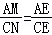．
∴CN=CE，
设CN=CE=x．
∵ABCD是矩形，AB=4，BC=3，
∴AC=5．
∴PE=AE=5﹣x．
∵EP⊥BC，
∴=sin∠ACB=．∴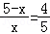，
∴x=，
即CN=

（2）∵△AME沿直线MN翻折，点A落在点P处，
∴△AME≌△PME．
∴AE=PE，AM=PM．
∵EP⊥AC，
∴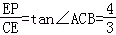．
∴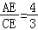．
∵AC=5，
∴AE=，CE=．
∴PE=，
∵EP⊥AC，
∴PC==．
∴PB=PC﹣BC=，
在Rt△PMB中，∵PM²=PB²+MB²，AM=PM．
∴AM²=（）²+（4﹣AM）²．
∴AM=；

（3）∵四边形ABCD是矩形，
∴∠ABC=90°，
在Rt△ABC中，AB=4，BC=3，根据勾股定理得，AC=5，
由折叠知，AE=PE，
由三角形的三边关系得，PE+CE＞PC，
∴AC＞PC，
∴PC＜5，
∴点E是AC中点时，PC最小为0，当点E和点C重合时，PC最大为AC=5，
∴0＜CP≤5，
如图，当点C，N，E重合时，PC=BC+BP=5，
∴BP=2，
由折叠知，PM=AM，
在Rt△PBM中，PM=4﹣BM，根据勾股定理得，PM²﹣BM²=BP²，
∴（4﹣BM）²﹣BM²=4，
∴BM=，
在Rt△BCM中，根据勾股定理得，MN==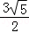．
当CP最大时MN=，
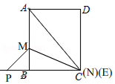
【点评】此题是四边形综合题，主要考查了折叠的性质，矩形的性质，锐角三角函数的定义，勾股定理，解本题的关键是利用勾股定理求出线段的长．

